|  |  |
| --- | --- |
| **Materi** | **Nilai** |
| Android Studio Minggu ke 13 Ukom | 93 |

**Saya Sudah Belajar dan Mengerti dan Saya BISA**

1. Membuat splashscreen untuk tampilan awal saat membuka aplikasi
2. 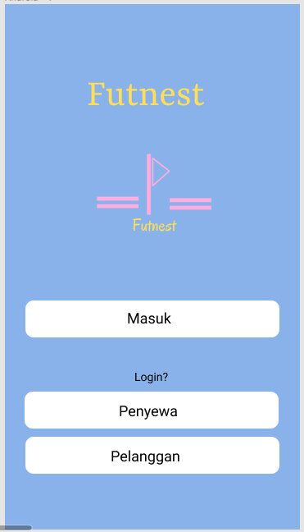Membuat tampilan untuk daftar sebagai admn atau user pada aplikasi
3. 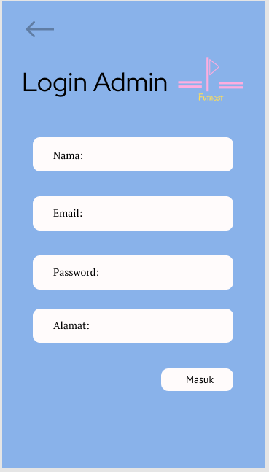Membuat tampilan untuk daftar login admin, jika ingin melakukan login admin
4. 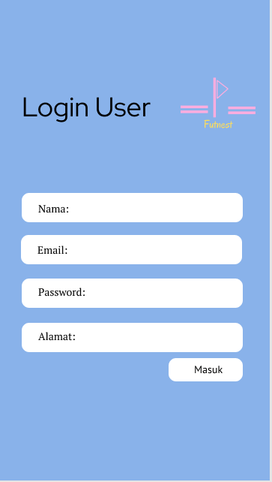Membuat tampilan login user jika ingin melakukan login user
5. Membuat tampilan isi data jika admin ingin menambahkan lapangan/data baru

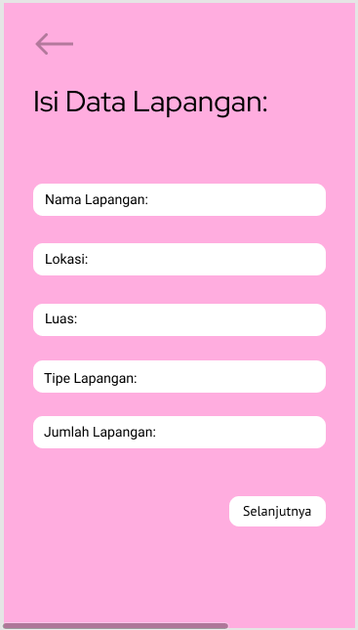

1. Membuat homepage atau menu aplikasi

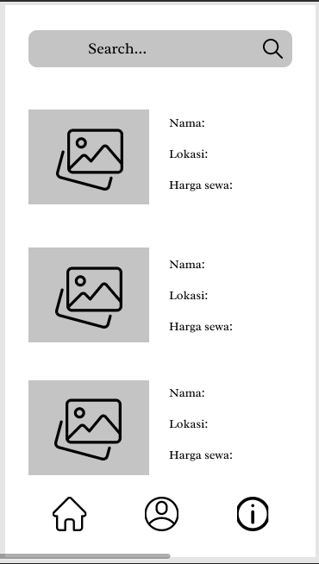

1. 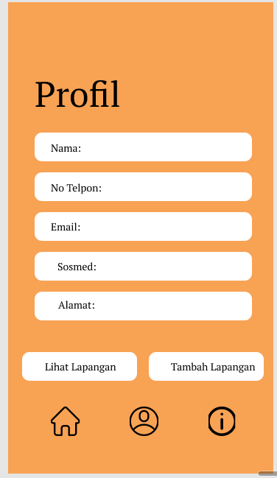Membuat profil untuk admin dan user
2. Membuat tampilan tambah gambar untuk kelanjutan dari admin mengisi data

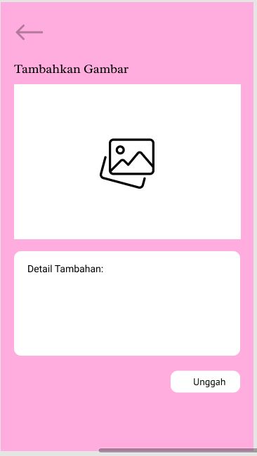

1. Membuat tamilan hasil upload setelah mengisi semua data

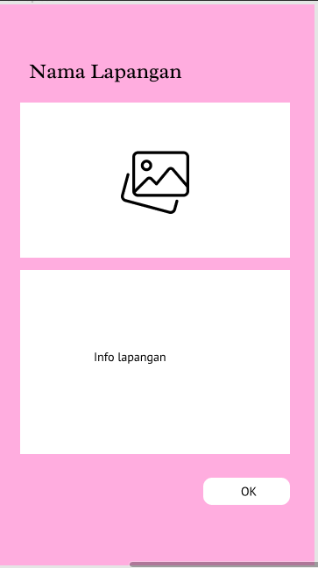

1. 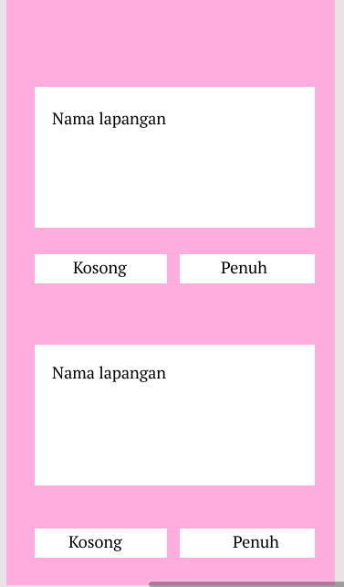Membuat tapilan untuk admin agar bisa melihat lapangan yang sudah diupload
2. 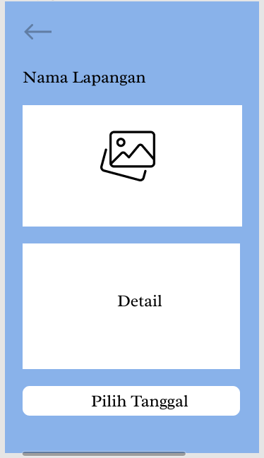Membuat tampilan untuk pelanggan agar bisa melihat detail lapangan yang ingin disewa
3. 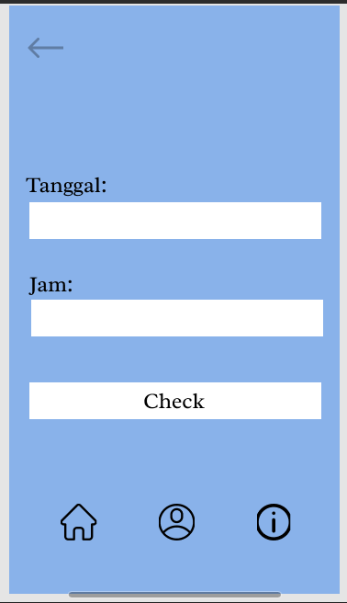Membuat tampilan jika user ingin menentukan tanggal dan waktu pemesanan
4. 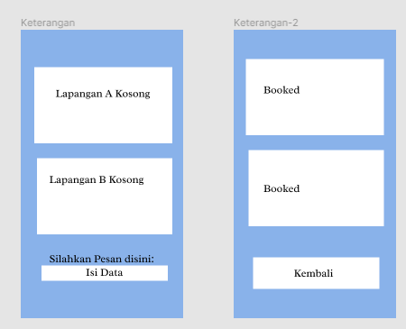Membuat tampilan untuk hasil dari pencarian tanggal dan waktu pemesanan
5. 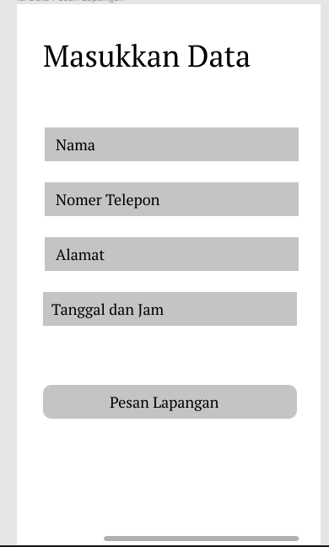Membuat tampilan untuk pelanggan mengisi data jika lapangan yang diinginkan kosong dan jadi untuk melakukan pemesanan
6. 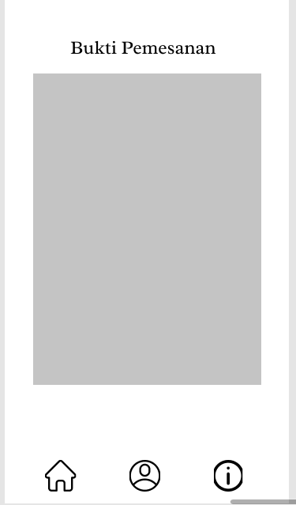Membuat tampilan sederhana untuk bukti tampilan yang digunakan untuk bukti pelanggan ke penyewa jika sudah menyewa lapangan

**Saya Belum Mengerti**